Aufgabe 1:
Ergänze im untenstehenden Eisen-Kohlenstoff-Diagramm (Stahlseite) die Gefügearten der jeweiligen Bereiche!

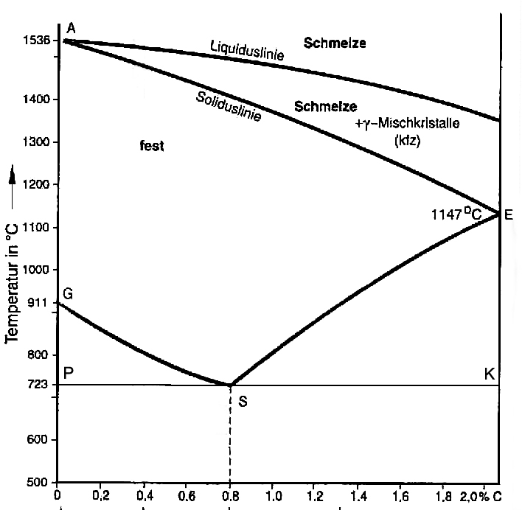
Aufgabe 2:
Trage die Gefügearten beim Abkühlen eines C45 Stahls von Schmelztemperatur (ca. 1520 Grad) auf Raumtemperatur in die untenstehende Tabelle ein und gib jeweils die ungefähre Temperatur an.

Bereich im Diagramm | Gefügearten | Temperatur (ca.-Werte)
Zwischen der Liquiduslinie und der Linie A-E
Oberhalb der Linie G-S-E
Oberhalb der Linie P-S-K
Unterhalb von 723 Grad

Aufgabe 3:
Wann gilt das Eisen-Kohlenstoff-Diagramm und wann nicht?

.........................................................................................................................................................

Aufgabe 4:
Erläutere die Bedeutung der folgenden Begriffe im Zusammenhang mit dem Eisen-Kohlenstoff-diagramm.

- Liquiduslinie:…………………………………………………………………………………………………………………………………

……………………………………………………………………………………………………………………………………………………..

……………………………………………………………………………………………………………………………………………………..

- Soliduslinie:……………………………………………………………………………………………………………………………………

………………………………………………………………………………………………………………………………………………………

………………………………………………………………………………………………………………………………………………………

YouTube Video

Metalle im Bauwesen
Eisen-Kohlenstoff-Diagramm

